2019臺北市中正盃象棋錦標賽

1. 活動目的：發揚優良傳統益智文化，提升人文素養，推廣全民運動。
2. 指導單位：臺北市政府體育局、中華民國象棋文化協會
3. 主辦單位：臺北市體育總會象棋協會
4. 協辦單位：喬大文化基金會
5. 活動日期：
   1. 初賽： 108年11月3日~12月1日
   2. 決賽：108年12月8日
6. 活動地點：喬大生活園區（台北市北投區大度路三段165號）
7. 比賽時間、組別、資格、賽制

|  |  |  |
| --- | --- | --- |
| 日期  時間 | 組別  資格 | 賽制 |
| 108年11月3日  上午8:30-12:30 | 入門組  國中(含)以上且未取得段位者 | 五輪積分編排制 |
| 108年11月3日  下午13:30-17:00 | 公開組  全國任何愛好象棋者 | 四輪積分編排制 |
| 108年11月10日  上午8:30-12:00 | 段位B組  棋力初段、貳段者 | 四輪積分編排制 |
| 108年11月10日  下午13:30-17:00 | 段位A組  棋力參段、肆段者 | 四輪積分編排制 |
| 108年11月17日  上午8:30-12:00 | 級位甲組  國小不限年級棋力1至5級者 | 五輪積分編排制 |
| 108年11月17日  下午13:30-17:00 | 級位乙組  國小不限年級棋力6至9級、或四年級以上國小學生或有教師推薦者 | 五輪積分編排制 |
| 108年12月1日  上午8:30-12:00 | 級位丙組  國小三年級以下且棋力10級以下者 | 五輪積分編排制 |
| 108年12月1日  下午13:30-15:00 | 小棋手組  國小或幼稚園未認證棋力者 | 採4人一組，分組循環賽。不比決賽。 |
| 108年12月8日8:30-16:30 | 決賽  通過初賽之各組前8名選手 | 五輪積分編排制 |

* 1. 報到時間：初賽上午場8:30~9:00，下午場13:30~14:00，決賽8:30~9:00，超過時間未報到者以棄權論。
  2. 參加對象：凡中華民國國籍愛好象棋者皆可依上表資格選擇組別報名。一人僅可報名一個組別。
  3. 若有組別報名人數不足32人，將改採適當賽制或併組比賽。

1. 報名手續：
   1. 報名方式：

紙本報名→請填報名表、個人資料使用同意書和繳費證明影本，寄至：

「10646 台北市羅斯福路二段91號4樓之1

臺北市體育總會象棋協會收」

或傳真：（02）2365-5787 聯絡電話：（02）2365-6585

* 1. 報名費：新台幣400元整。
  2. 繳費方式：（請擇一即可）

1.銀行匯款：通訊欄位註明「中正盃、報名組別和姓名」。

合作金庫銀行松山分行 帳號：0070-717-552987，

戶名：臺北市體育總會象棋協會

2.超商繳費：聯絡本會取得超商繳費條碼單後，到超商繳費。

* 1. 報名截止日期：108年10月17日(星期四)下午5:00止。
  2. 退費方式：

已完成報名繳費者，如因故要取消報名，請於108年10月17日17:00前來電02-23656585提出申請，並完成填寫退費申請書傳送至協會。退回金額為原繳交報名費總額之80%(如退款方式選擇匯款，每筆退款將再扣除$30匯款手續費)。超過108年10月17日17:00後協會將不再受理任何退費事宜。

1. 人數限制：
   1. 每組上限64人，額滿為止。
   2. 各校(各單位) 每組限報5名。
2. 獎勵：
   1. 個人獎：各組（小棋手組除外）前8名頒發獎牌、獎狀；小棋手組各小組頒發冠亞季殿軍獎牌。
   2. 團體獎：
      1. 國小（含幼稚園、實驗教育）、國中、高中（含大專）依總成績各取前3名（共9個名額）頒發獎盃乙座，對總成績有貢獻選手獎狀乙張。
      2. 總成績依名次高低按10、8、6、5、4、3、2、1計分，如遇總分相等，以所得第一名多寡定，如第一名數量相等，將依序評比第二名、第三名，依此類推。
3. 選拔賽：

各校(各單位)自行決定辦理方式和日期，若有需要協助者，請與協會聯絡，免費提供裁判老師、賽務指導與物品借用、賽事諮詢等。

1. 棋力晉升申請：

由中華民國象棋文化協會受理晉段，為維持升段品質與公平，各組優勝晉段人員依棋力比例晉升，實際晉升棋力名額，將於賽前公布，段位以上不跳段晉升為原則。欲申請證書者，請繳交證書工本費300元、個人2吋大頭照2張，並於活動結束後1個月內申請完畢，逾期視同放棄。

1. 注意事項：
   * 1. 依完成報名繳費先後順序，額滿為止，請儘速報名，以免向隅。
     2. 報名成功名單10/18將公告於協會官網，若有錯誤請於10/18下午18:00前來電或以電子郵件：cccs@cccs.org.tw告知協會。
     3. 統一由主辦單位以電腦亂數抽籤。公開組最高段位8~16人列為種子首輪不相碰。
     4. 參賽選手須準時出賽，遲到10分鐘裁定敗局；資格不合者，取消比賽資格。
     5. 不克參賽選手須事先與主辦單位聯絡，以確保隔年參賽權。通過初賽無故缺席決賽，將處禁止參加本會主辦賽事一年。
     6. 主辦單位得保留選手參賽之權利，得接受、拒絕或取消參賽資格。
     7. 參賽選手請保持會場秩序與整潔，絕對遵守大會規定及裁判判決。
     8. 初賽不提供午餐。決賽午餐由大會提供。
     9. 為響應環保，請參加者一律自備餐具與茶杯。
     10. 本比賽設有申訴制度，遇比賽爭議須依規定提出申訴，否則主辦單位得不予受理，或取消其參賽資格、得獎名次。
     11. 本比賽公共意外責任險每人300萬。
     12. 如有未盡事宜，主辦單位得適時修訂公布於報名網頁或於比賽當場公開公布。

【比賽會場交通路線】

里仁關渡喬大園區 台北市北投區大度路三段165號

（一）捷運：關渡站1號出口，步行約15分

（二）公車：步行約12分

1.大度立德路口：223、756、757、879、957

2.慈濟志業中心：838、983、紅13、紅22、紅23

（三）開車：請以導航定位，接近入口時請務必靠右，以免錯過入口。備有停車場可免費停車（車位有限，早到早停）

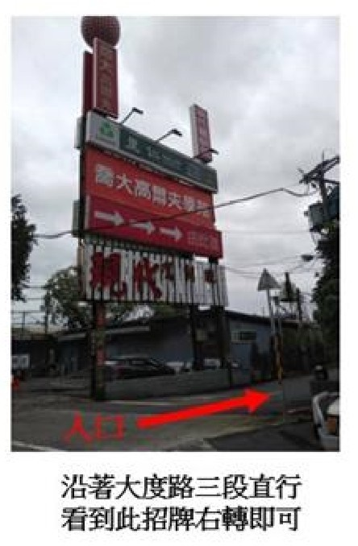

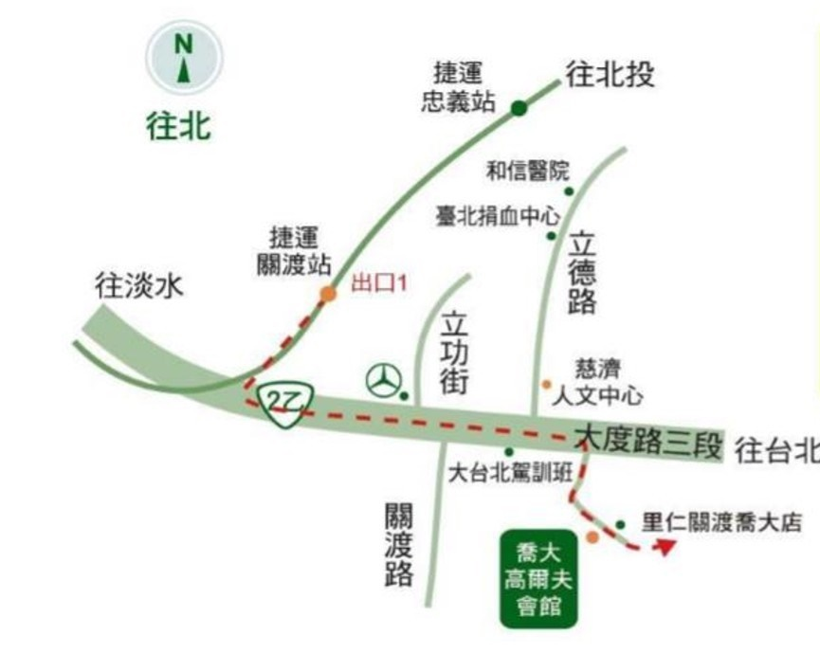

2019臺北市中正盃象棋錦標賽 報名表

|  |  |  |  |  |  |  |  |  |  |
| --- | --- | --- | --- | --- | --- | --- | --- | --- | --- |
| **單位資料** 團體報名承辦人（請核章）： | | | | | | | | | |
| 單位/校名 |  | | | 聯絡人/職稱 | | | / | | |
| 領隊 |  | | | 聯絡電話/手機 | | | / | | |
| 教練 |  | | | 電子信箱 | | |  | | |
| **選手資料** | | | | | | | | | |
| 姓名 | | 年級 | 報名組別 | | 棋力 | 棋力證書  編號 | | 性別 | 聯絡電話 |
|  | |  |  | |  |  | |  |  |
|  | |  |  | |  |  | |  |  |
|  | |  |  | |  |  | |  |  |
|  | |  |  | |  |  | |  |  |
|  | |  |  | |  |  | |  |  |
|  | |  |  | |  |  | |  |  |
|  | |  |  | |  |  | |  |  |
|  | |  |  | |  |  | |  |  |
| 報名組別請填代號：1(入門組)； 2(公開組)； 3(段位B組)； 4(段位A組)；  5(級位甲組)； 6(級位乙組)； 7(級位丙組)； 8(小棋手組)。  ※各校(各單位) 每組限報5名。 | | | | | | | | | |

請填妥後將報名表、個人資料使用同意書和繳費證明影本，郵寄至：

「10646臺北市大安區羅斯福路二段91號4樓之1臺北市體育總會象棋協會收」

或傳真：(02) 2365-5787 聯絡電話：(02) 2365-6585

※報名截止日期：108年10月17日(星期四)下午5:00止。

個人資料使用同意書

立同意書人同意2019臺北市中正盃象棋錦標賽執行單位（以下稱大會）為推廣象棋文化之相關作業，例如：上網公告、報紙媒體公布得獎名單、比賽結果、製作證書、棋力資格證明、身份確認、開立收據、聯絡及寄送活動訊息相關通知、資料之必要之特定目的範圍內，得蒐集、處理、利用、傳輸本人資料。

本人依個人資料保護法第3條規定得向大會請求查詢閱覽、製給複製本、補充或更正、停止蒐集處理或利用，必要時亦可請求刪除。本人同意，請求這些權利可能須繳交合理之手續費用。

本人明確瞭解可自由選擇是否提供相關個人資料，並同意不提供相關個人資料時，大會將無法受理本人參加貴會活動及提供服務等後續相關作業。

本人特此簽名同意： (簽章)

（未滿20歲者須請法定代理人簽名同意）

法定代理人（即家長）簽名同意： (簽章) ( 關係： )

立同意書日期：民國 年 月 日

臺北市體育總會象棋協會 聯絡電話: 02-23656585

繳費證明影本黏貼處